E9 和E10

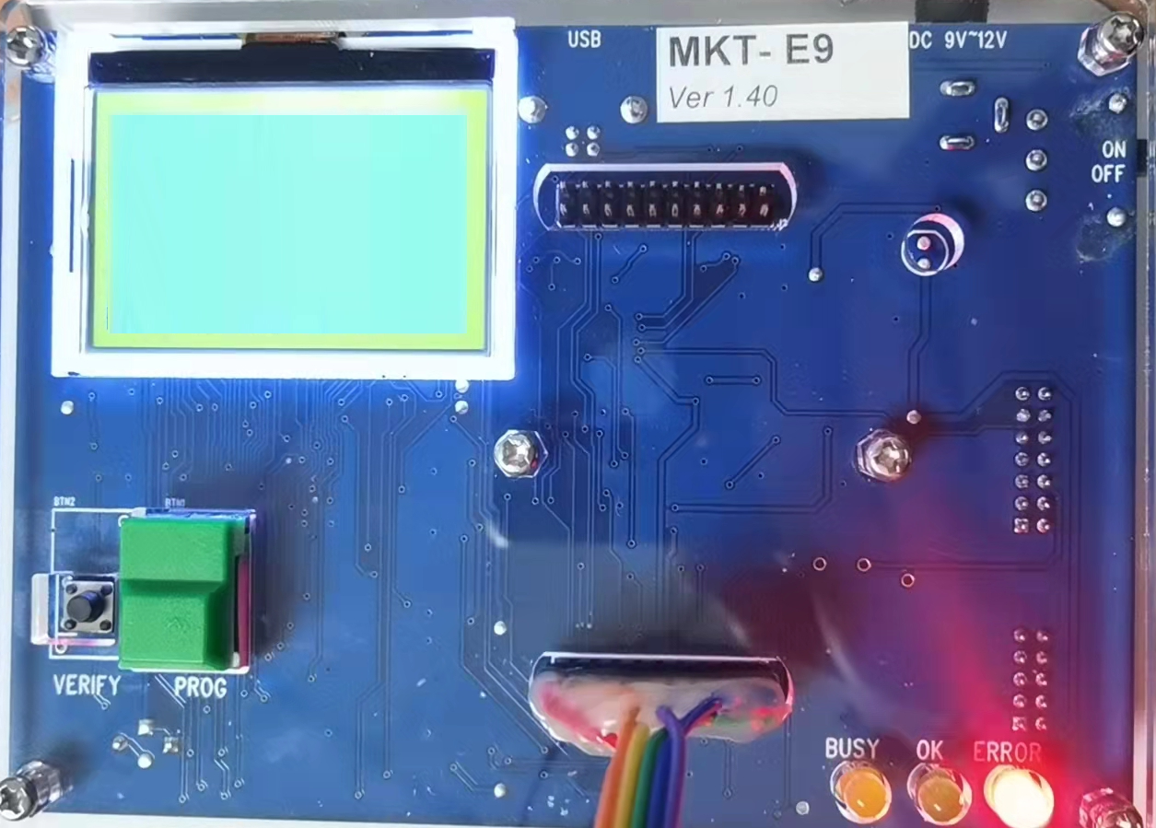
燒錄器 和彷真腳位是一樣 (バーナーとシミュレーションピンは同じです)

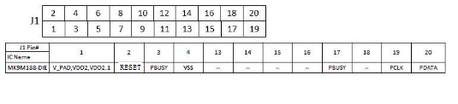
打開燒錄器軟件 exe file (書き込みソフトウェアを開きます exe file)
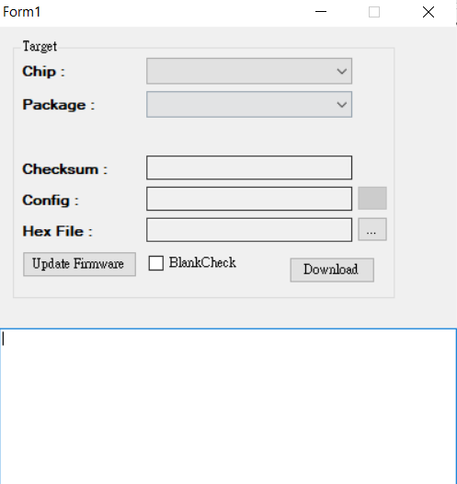

1.UPDATE FIRMWARE (ファームウェアのアップデート
2. SEELECT ic ( 選択する ic)
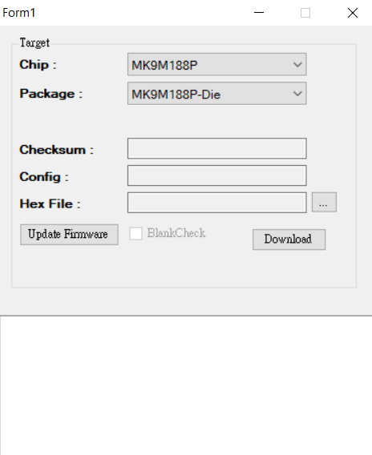

- LOAD HEX OR BIN FILE (HEX ファイルまたは BIN ファイルをロードする)

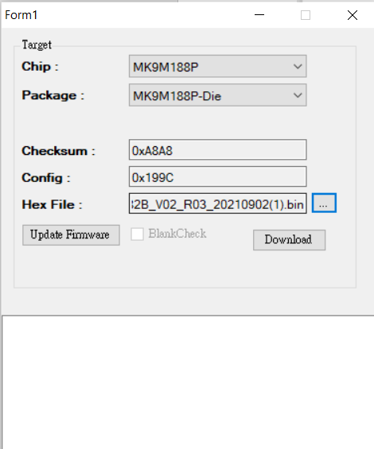
- DOWNLOAD (ダウンロード)
- 下戴成功後，可以接燒錄器上燒錄制燒錄程 (正常に装着したら、ライターに接続してプログラミングプロセスを記録できます。)

E9 E10 仿真器軟件用 (エミュレータソフトの場合):
Install MKT_ICE_Setup.exe in mk9m ice FILE (mk9m Ice ファイルに MKT_ICE_Setup.exe をインストールします)
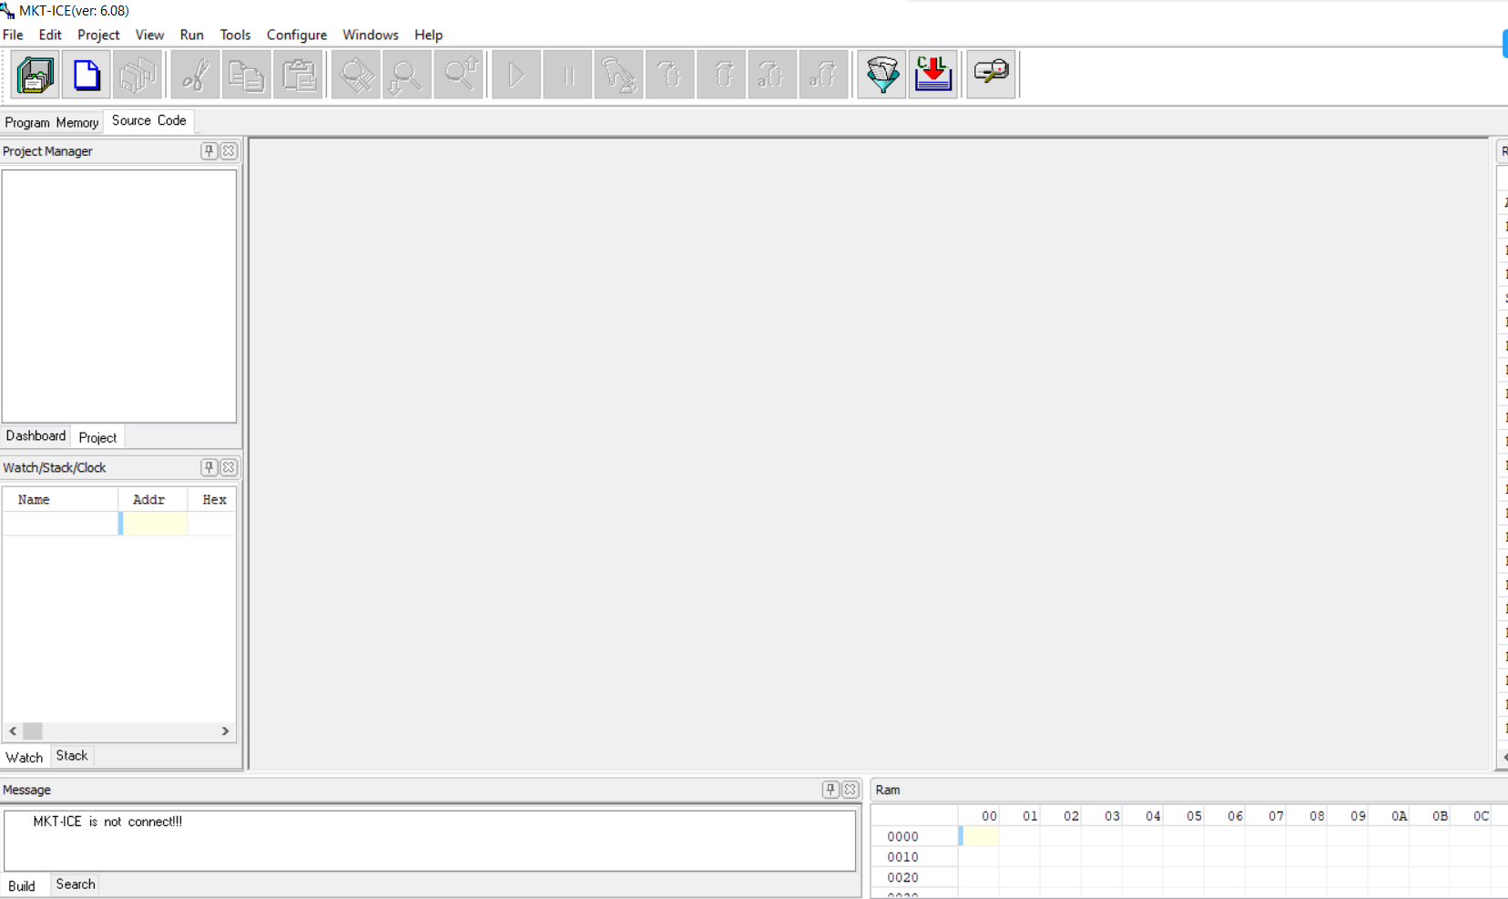

這個MK9M189 介面 (これはMK9M189 uiです)

硬件接法和下戴 ice 軟件時要看到 (e9-ice ハードウェアの接続方法と、ice ソフトウェアを装着している場合は、e9-ice が表示されます。)

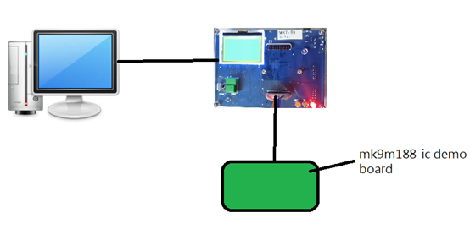
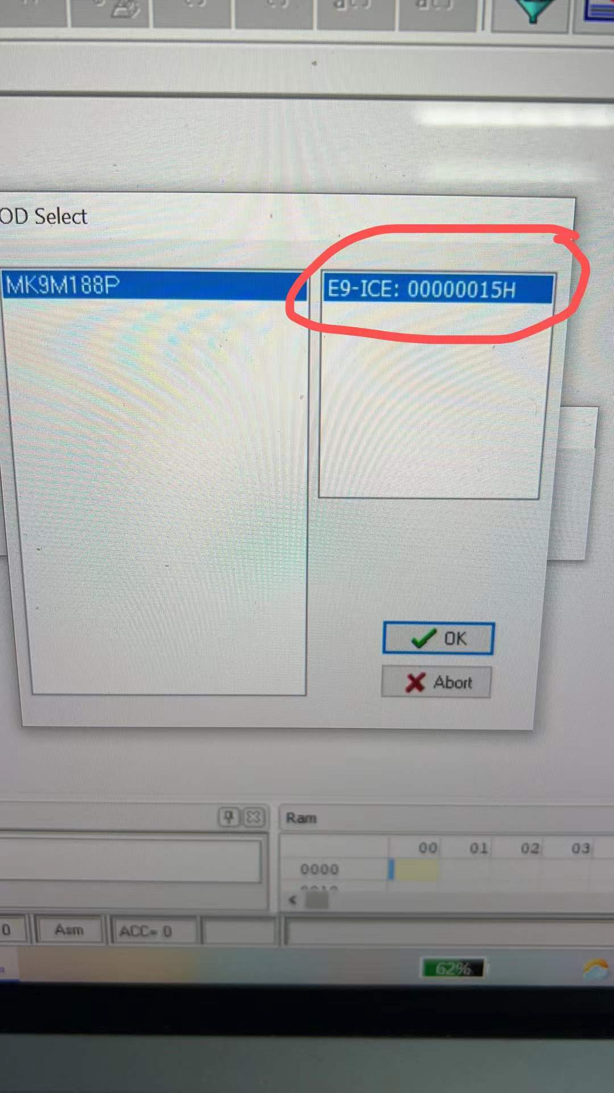

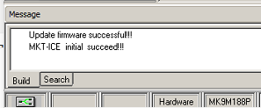

E9 /e10仿真器會顯示 (エミュレータが表示されます)
